Bonjour à tous,

Cette semaine je vous propose de faire une classe virtuelle du CNED de 20/30 minutes environ le **jeudi 30 avril** à 16h pour ceux qui peuvent. Je présenterai les outils et chaque élève pourra dire bonjour à la classe.

Voici l'adresse pour se connecter :

<https://eu.bbcollab.com/guest/57539ec2ae0247a795a0c7dc8c667307>

Il faudra écrire son prénom et son nom avec une majuscule.

Attention, il faut utiliser le navigateur Chrome et de préférence avoir un casque.

Il faudra lire les billets et la notice avant sur le blog de classe ! A jeudi !

Florence Loiseleux



Il faudra aussi s’inscrire pour la semaine du 4 mai pour choisir son jour et horaire en petits groupes :

<https://docs.google.com/spreadsheets/d/1Ajgf0eY9gHRPcK3BQ5SjQxNYUEMq24YL-pVSo0W0d-o/edit?usp=sharing>

Classe virtuelle ce2A : Semaine du 4 mai

Lundi 27 avril

J’espère que vous avez passé un bon weekend. Et que vous êtes en forme pour une nouvelle semaine !

Voici la journée au format pdf :

Français : Orthographe (1h)

1) O8 ⚠ O9p 120 Relire la leçon « Le féminin des noms » p 120

2) Exercice en ligne pour s’entrainer : Orthographe grammaticale/Les accords dans le groupe nominal/1.Le masculin et féminin des noms

<https://monespace-educ.fr/tester/9782013948456>

Teste toi ! Relis ta règle ! Maintenant commence ton parcours !

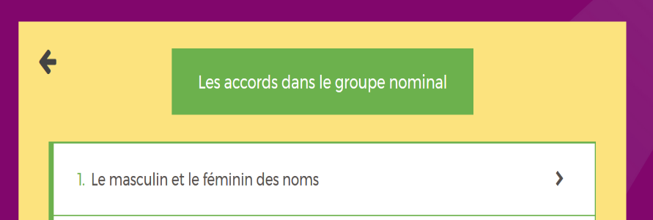

3) Sur le cahier du jour (écrire la date : Lundi 27 avril, Orthographe, en titre O8 ⚠ O9 p 119 Le féminin des noms Présentation habituelle ! + Correction à la fin de la journée.

Exercices soit  Itinéraire A/ N°1-2-3-4-5 ou B/N°8- 9-11-12-13-14-15 (Les élèves connaissent leur groupe)

4) Dictée de mots O8 : Se faire dicter les mots  O8 (ou écouter la dictée en faisant des pauses) sur le cahier du jour.

Mathématiques (1h)

1) Continuer + correction fichier leçon 92 p 117 + mémo maths

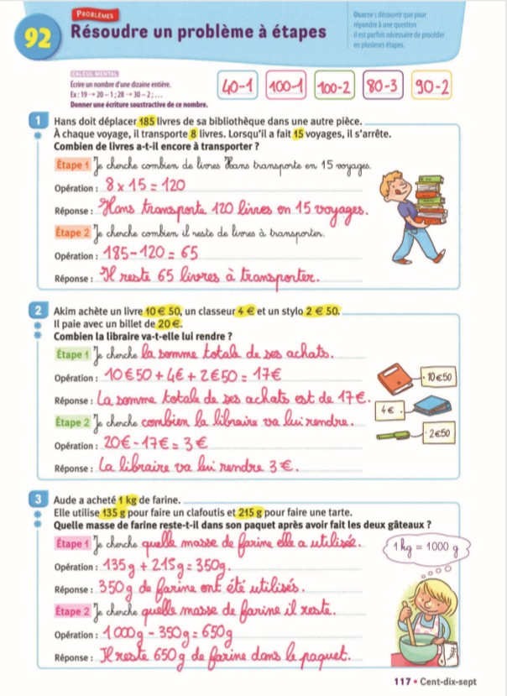

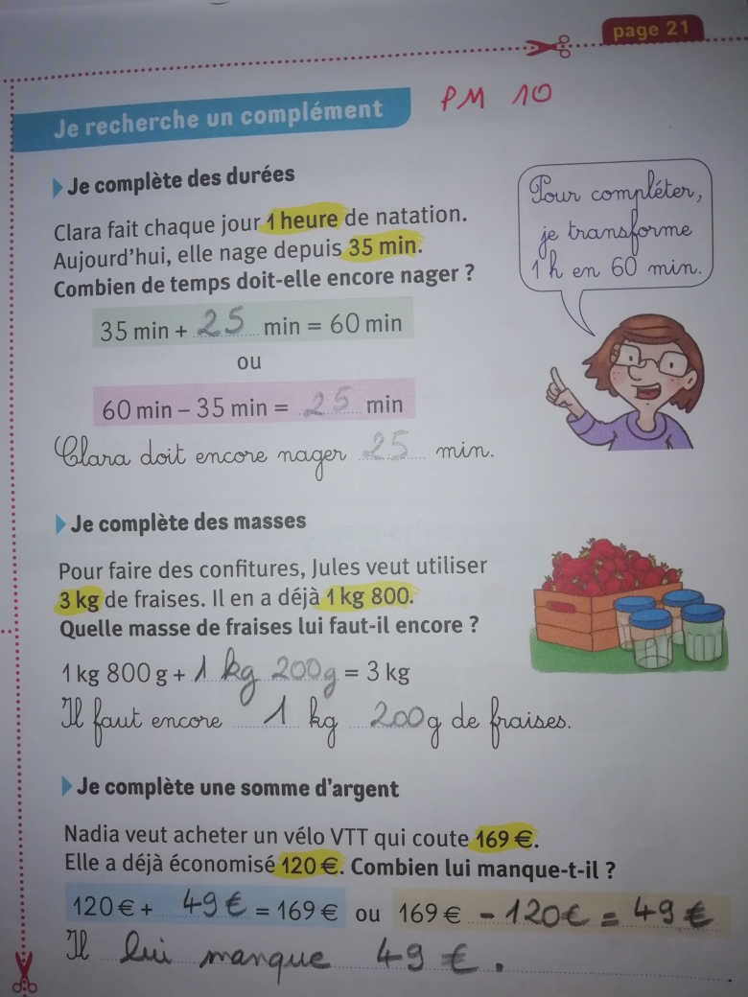

2) Leçon 93 Problèmes : Représenter une grandeur par une longueur p118

- Acticité préparatoire : Correction à la suite

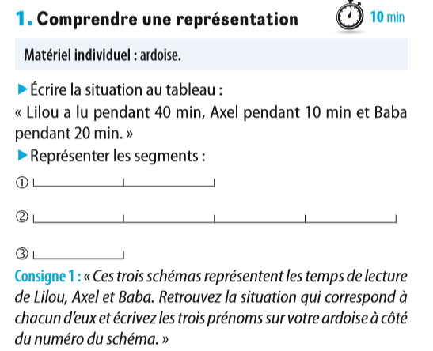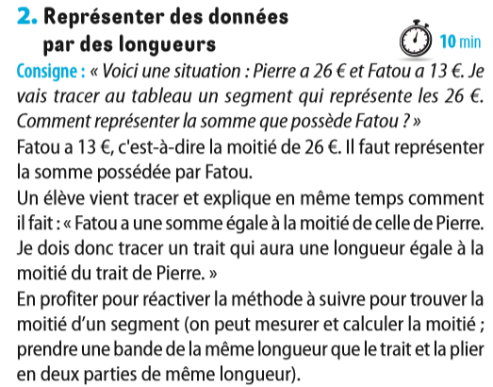

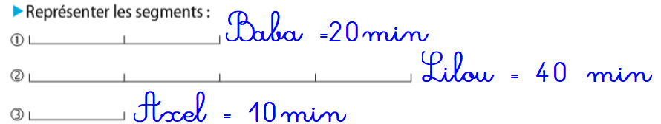

 « Le trait le plus long, c’est le temps de lecture le plus long. C’est celui qui représente 40 min ; c’est le temps de Lilou. Le trait le plus court représente le temps le plus court ; c’est le temps d’Axel. »

« Baba a lu pendant 20 minutes ; c’est le double de 10 minutes. Le segment qui représente 20 minutes est le double du segment qui représente 10 minutes.

Lilou a lu pendant 40 minutes ; 40 minutes c’est 4 fois 10 minutes. Le segment qui représente 40 minutes est « égal à 4 fois » le segment qui représente 10 minutes. »

- Calcul mental p118: Ajouter un nombre proche d’une dizaine entière. Écrire l’exemple : 35 + 19 = (35 + 20) – 1 = 55 – 1 = 54. Dire : « 24 + 19 ; 28 + 29 ; 36 + 19 ; 54 + 39 ; 75 + 99 ; 87 + 98. » L’élève écrit la somme.

- Exercices n°1-2-3-4-5p 117 (pour certains que 0 et 1 étoile).

3) Pour les plus rapides ! Je m’entraine + p 140 n°1-2

4) Choisir sa plus belle reproduction de cercle, la colorier et me l’envoyer par mail.

Lecture : (40 min)

1) Correction Interlignes Lecture n°18 à 23 p 140 -141

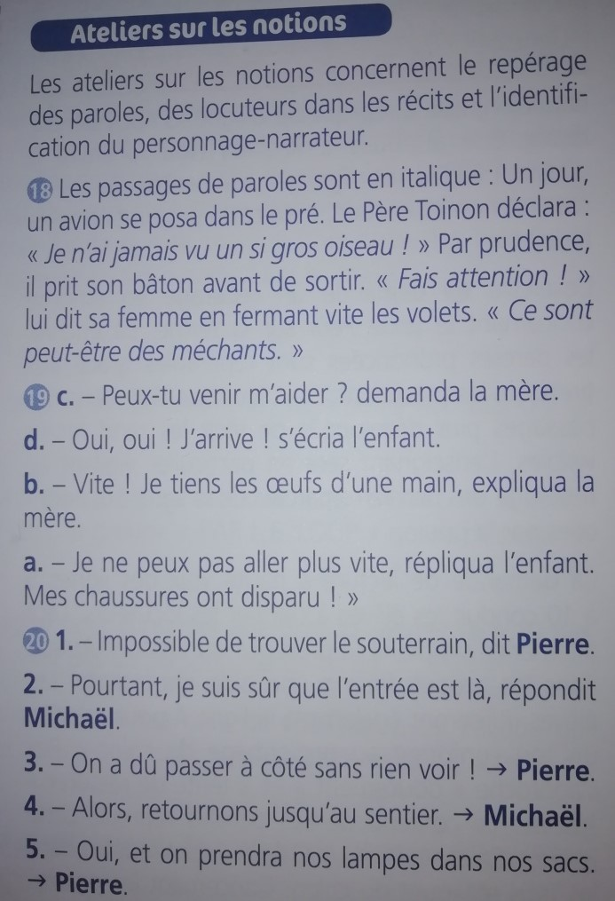

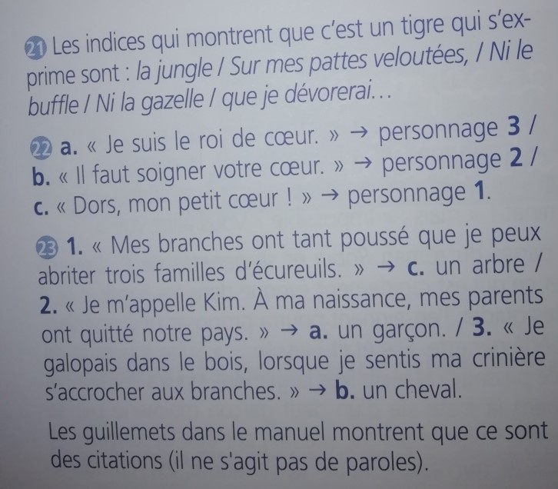

2) Petit Féroce n’a peur de rien – Relire le chapitre 1

L42 : A faire sur feuille si possible (écrire son prénom et L42 dans la marge, le titre : Petit Féroce n’a peur de rien- Chapitre 1) et répondre aux questions en inscrivant le numéro n°1-2-3-4-5 -6-7-8-9-10 (que les n° soulignés pour certains)

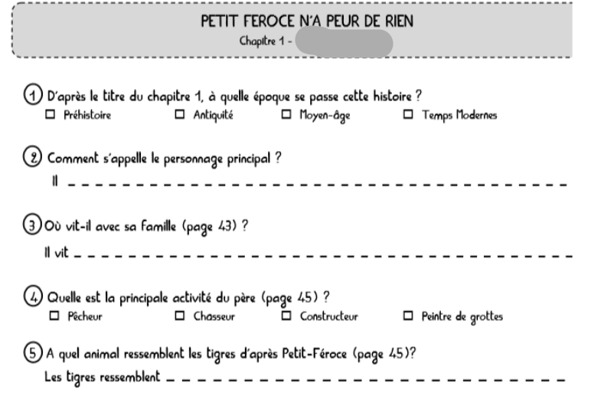

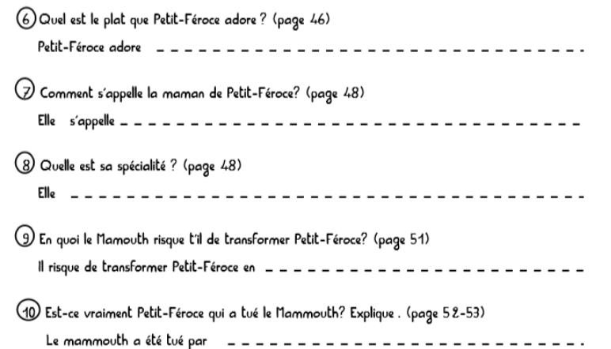

3) Lire et écouter La p’tite feuille poétique n°5

<https://www.occe78.net/ressources/documents/2/608,5-printemps-des-poetes-2020.pub.pdf>

+ écouter la version chantée de la grande Sophie <https://www.youtube.com/watch?v=O7e1uE5yIHY>

4) Rallye lecture en ligne : faire 2 ou 3 questionnaire(s) du rallye contes et/ou du nouveau **rallye vidéo et fable !**

Ecriture : (20 min)

1) Sur le blog de classe, écrire un commentaire. (Si ce n’est pas encore fait, choisir le thème de son exposé).

<http://blog.ac-versailles.fr/classefloiseleux/index.php/post/14/04/2020/Les-expos%C3%A9s-ce2A>

2) Majuscule, minuscule O o  : S’entrainer avec son doigt ou stylo magique avec les vidéos Puis à faire sur la feuille qui est dans la pochette jaune (écrire son prénom et E16 dans la marge)

<https://www.youtube.com/watch?v=-DhoN-Gh42c>

<https://www.youtube.com/watch?v=x1xMqEe-EAM>

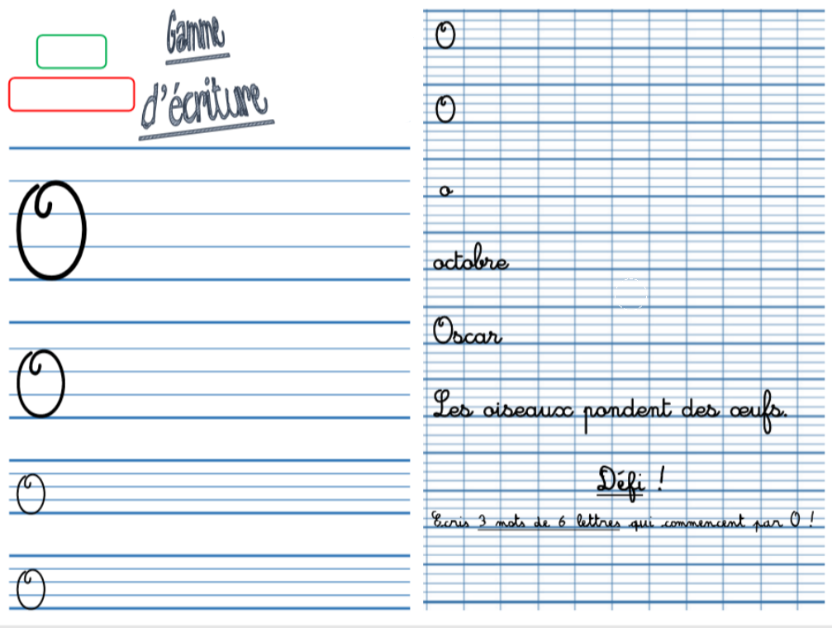

Correction O8 p 119

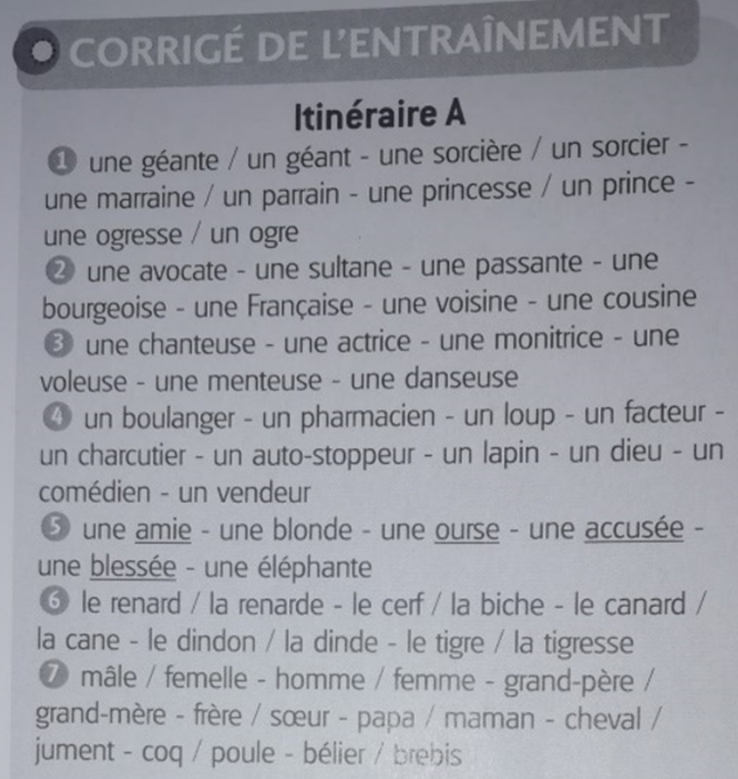

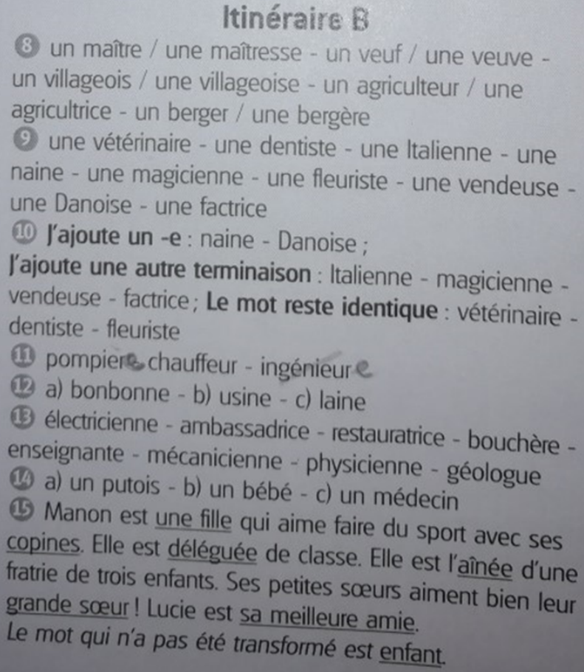

Bravo pour votre travail du jour. A demain !